12 ноября Занятие 9
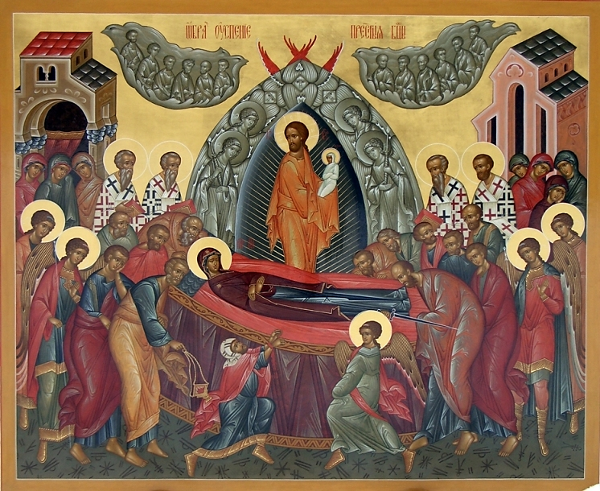
Успение Пресвятой Богородицы

Успение – великий двунадесятый праздник. Празднуется 28 августа. Ему предшествует 14-дневный Успенский Пост.

Попробуй рассказать об этом празднике по событиям, запечатленным на иконе.

Слово «Успение» означает погружение в краткий сон.
Умершие христиане по-иному называются усопшие.

Все мы «проснемся» - воскреснем для жизни вечной. Поэтому смерть – это не конец! Смерть – День Встречи. Это начало бесконечного пути под названием Вечность. Если человек в земной жизни творит добро, то его смерть будет действительно успением – то есть успешным завершением жизни, достижением тех благих целей, которые поставлены Богом перед каждым из нас.
Народ очень любит Пресвятую Богородицу. Ей посвящены красивые молитвы, песнопения. В России много храмов возведено в Ее честь. Знаешь ли ты, какой главный храм Ивановской митрополии?
Главный храм Ивановской митрополии – Успенский кафедральный собор (ул. Смирнова, 76).

Веточка для Пресвятой Богородицы

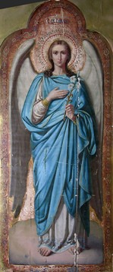

Архангел Гавриил принес Деве Марии весть о Ее скором блаженном Успении и предстал перед ней с ветвью финиковой пальмы.
Попробуем очень аккуратно собрать ее!

3 декабря в нашей воскресной школе пройдет детский праздник, посвященный Введению во храм Пресвятой Богородицы. Все мы будем исповедоваться, причащаться.
Затем пройдет концерт, посвященный Божией Матери. Какой подарок приготовишь Ей ты?

----------------------------------------------------------------------------------------------------------------------------------

12 ноября Занятие 9
Успение Пресвятой Богородицы

Успение – великий ______________________________________________ праздник.
Празднуется _______________________________. Ему предшествует _______-дневный _______________________________________________.

Попробуй рассказать об этом празднике по событиям, запечатленным на иконе.

Слово «Успение» означает погружение в краткий сон.
Умершие христиане по-иному называются
__________________________________

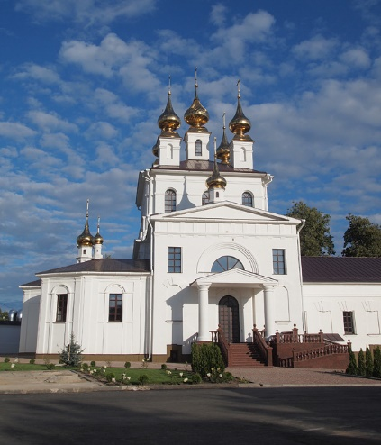
Все мы «проснемся» - воскреснем для жизни вечной. Поэтому смерть – это не конец! Смерть – _____________________________________________. Это начало бесконечного пути под названием Вечность. Если человек в земной жизни творит добро, то его смерть будет действительно успением – то есть ____________________________________________________________________________________, достижением тех благих целей, которые поставлены Богом перед каждым из нас.
Народ очень любит Пресвятую Богородицу. Ей посвящены красивые молитвы, песнопения. В России много храмов возведено в Ее честь. Знаешь ли ты, какой главный храм Ивановской митрополии?
Главный храм Ивановской митрополии – _____________________________________________________________________________
(ул. Смирнова, 76).

Веточка для Пресвятой Богородицы

_______________________________________________________________ принес Деве Марии весть о Ее скором блаженном Успении и предстал перед ней с ветвью ________________________________________________________.
Попробуем очень аккуратно собрать ее!

3 декабря в нашей воскресной школе пройдет детский праздник, посвященный Введению во храм Пресвятой Богородицы. Все мы будем исповедоваться, причащаться.
Затем пройдет концерт, посвященный Божией Матери. Какой подарок приготовишь Ей ты?

